Pozdravljeni učenci 7. d razreda!

V času dela na domu pri predmetu LIKOVNA UMETNOST naredite naslednje:
PON., 16. 3. 2020, 3. šolska ura
V učbeniku LIKOVNO IZRAŽANJE 7 preberete snov o OBLIKOVANJU UMETNIŠKE IN INDUSTRIJSKE GRAFIKE od 39. - 50. strani in napišete odgovore na vprašanja:
- Kaj je ploski tisk?
- Kaj je visoki tisk?
- Kaj je matrica?
- Kakšni so postopki pri barvnem linorezu z več matricami?
- Kaj je "preša"?
- Kakšni so postopki pri barvnem linorezu z eno matrico?
- Kaj pomeni beseda DIZAJN?
- Kaj so vizualna sporočila?
- Razloži izraz INDUSTRIJSKA GRAFIKA.
- Kaj dela grafični oblikovalec?
- Kaj je PLAKAT?
- Kako imenujemo največji plakat?
- Kaj je POSTER?
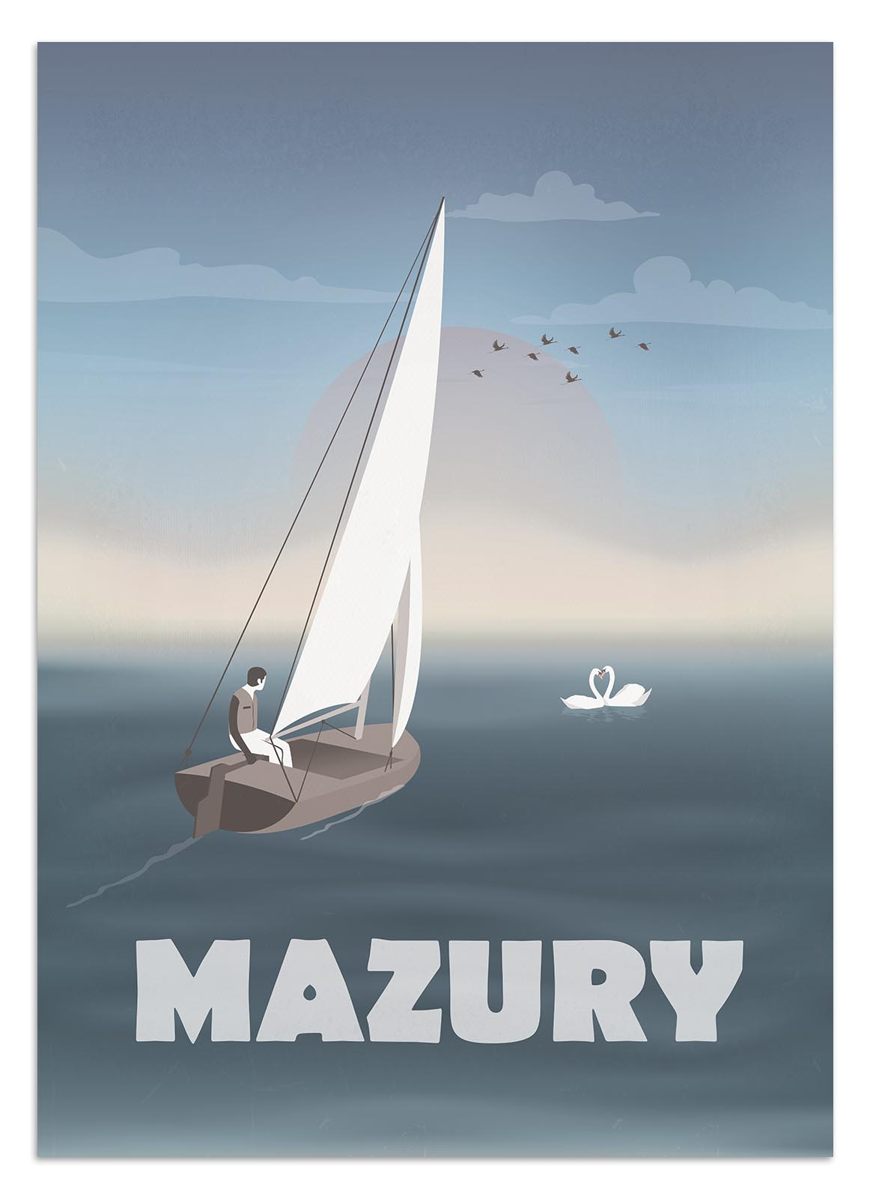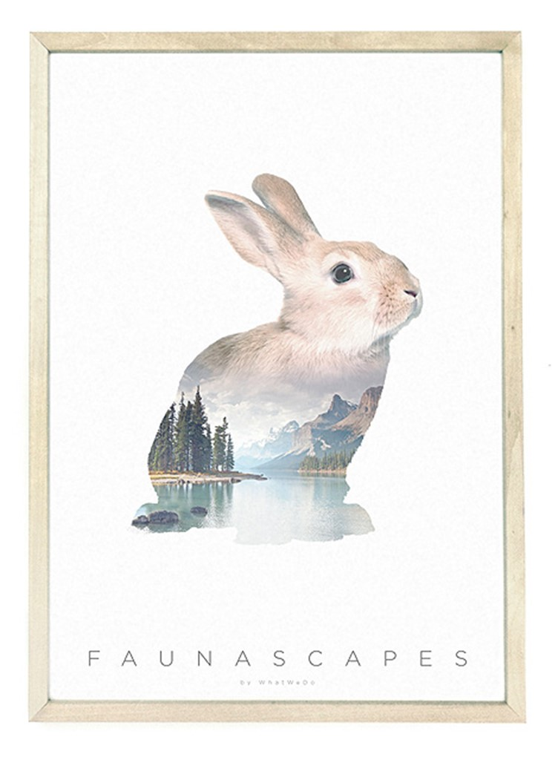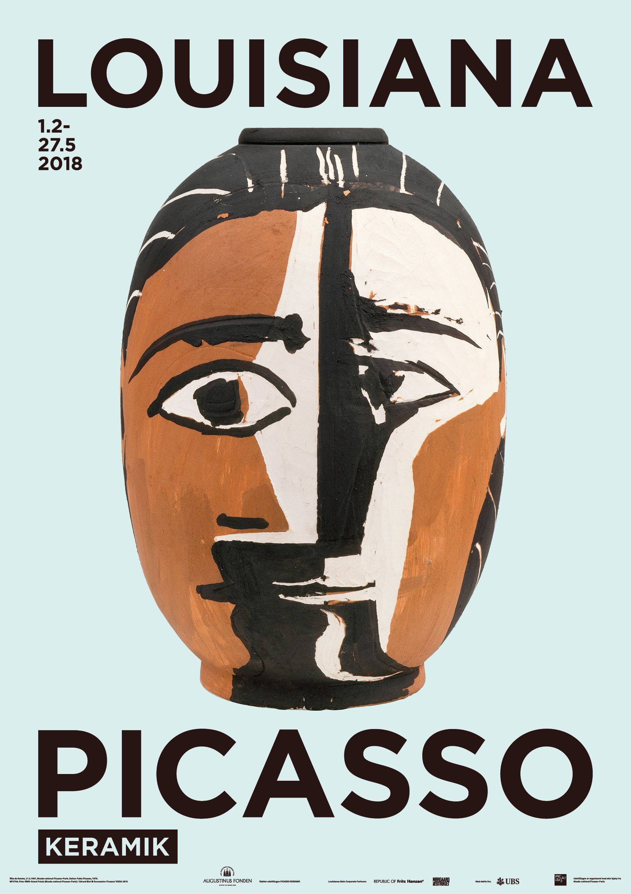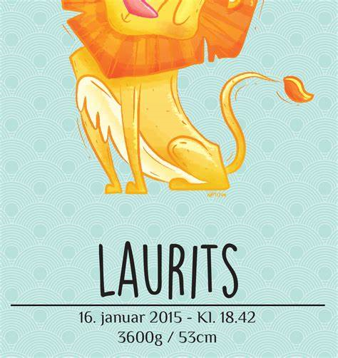
PON., 23. 3. 2020, 3. šolska ura
NALOGA (A4 format):
Oblikuj PLAKAT z izbrano likovno tehniko (svinčnik, flomaster, tempera, kolaž, kombinirana tehnika) na temo MOJ PLANET. Oblikuj tudi napis.

V primeru, da bo pouk potekal na domu še prihodnji teden (od 30. 3. 2020 – 3. 4. 2020), mi boste PODPISANE (ime, priimek, razred) izdelke in odgovore, po mailu poslali na moj elektronski naslov maja.zura@osvp.si do 30. 3. 2020.
Če zaključimo z delom na domu v petek, 27. 3. 2020, pa mi izdelke in odgovore v ponedeljek, 30. 3. 2020 prinesite v šolo.
Lepo vas pozdravljam in veliko zdravja vam želim!
Maja Žura,
učiteljica LUM

